 PLANNING ANIMATIONS DU 2 AU 6 NOVEMBRE 2026
Lundi 2 Novembre  Défunts | Mardi 3 Novembre  St Hubert | Mercredi 4 Novembre  St Charles | Jeudi5 Novembre  Ste Sylvie | Vendredi 6 Novembre  Ste Bertille
  14h Atelier couture avec Valérie salle animation | 11h Siel bleu à l’étage      14h30 Atelier créatif Noël avec Valérie salle animation |   14h30 Jeux de société avec la médiathèque salle animation |   11h Atelier mémoire avec Pauline et Juliette à l’étage  14h30 Atelier mémoire avec Pauline et Juliette à l’étage |   14h45 Messe avec le père Ludo salle de messe

PLANNING ANIMATIONS DU 9 AU 13 NOVEMBRE 2026
Lundi 9 novembre  St Théodore | Mardi 10 Novembre  St Léon | Mercredi 11 Novembre  St Martin | Jeudi 12 Novembre  St Christian | Vendredi 13 Novembre  St Brice
14H Armoire de mamie  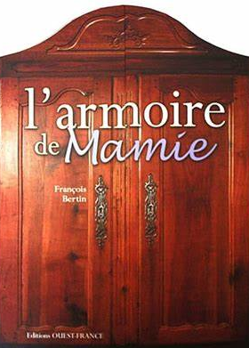    14H30 Les rendez-vous Sonique salle de messe |   10H Art thérapie avec Audrey (groupe défini)  11H Gym Siel bleu aux Jonquilles    14H30 Après-midi dansant avec Marc Animation salle de messe |   ARMISTICE 1918 | 11H Atelier mémoire avec Juliette à l’étage  14H30 Atelier mémoire avec Juliette à l’étage

